**Рисования «Украшение фартука»:**

**в средней группе**

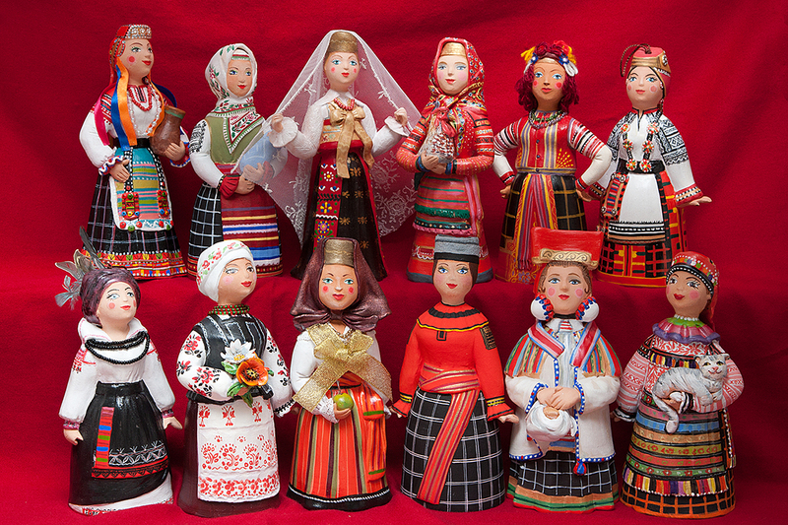

Воспитатель: Трофимова С.М.

Декоративное рисование выполняет особую роль в формировании личности ребёнка. Через украшение бумажных заготовок у детей развивается желание окружать красотой мир вокруг. В обыденных предметах малыши начинают подмечать художественность: узоры, картинки, цветовые сочетания.

**Содержание**

[1 Подготовка к занятию «Украшение фартука»](https://melkie.net/detskoe-tvorchestvo/ukrashenie-fartuka-risovanie-v-sredney-gruppe.html#i)

[1.1 Краски и основа для рисования](https://melkie.net/detskoe-tvorchestvo/ukrashenie-fartuka-risovanie-v-sredney-gruppe.html#i-2)

[1.2 Техника и приёмы рисования](https://melkie.net/detskoe-tvorchestvo/ukrashenie-fartuka-risovanie-v-sredney-gruppe.html#i-3)

[1.3 Сочетание с аппликацией и лепкой](https://melkie.net/detskoe-tvorchestvo/ukrashenie-fartuka-risovanie-v-sredney-gruppe.html#i-4)

[1.4 Индивидуализация заданий](https://melkie.net/detskoe-tvorchestvo/ukrashenie-fartuka-risovanie-v-sredney-gruppe.html#i-5)

[1.5 Место занятия «Украшение фартука» в картотеке по рисованию](https://melkie.net/detskoe-tvorchestvo/ukrashenie-fartuka-risovanie-v-sredney-gruppe.html#i-6)

[1.6 Таблица: варианты мотивирующего начала занятия «Украшаем фартук»](https://melkie.net/detskoe-tvorchestvo/ukrashenie-fartuka-risovanie-v-sredney-gruppe.html#i-7)

[2 Конспект занятия «Украшение фартука» в средней группе](https://melkie.net/detskoe-tvorchestvo/ukrashenie-fartuka-risovanie-v-sredney-gruppe.html#i-8)

[2.1 Таблица: конспект НОД по декоративному рисованию по ФГОС в средней группе «Украшение фартучка»](https://melkie.net/detskoe-tvorchestvo/ukrashenie-fartuka-risovanie-v-sredney-gruppe.html#i-9)

[3 Поэтапное рисование и образцы работ на тему «Украшение фартука»](https://melkie.net/detskoe-tvorchestvo/ukrashenie-fartuka-risovanie-v-sredney-gruppe.html#i-10)

[3.1 Фартук с геометрическим орнаментом](https://melkie.net/detskoe-tvorchestvo/ukrashenie-fartuka-risovanie-v-sredney-gruppe.html#i-11)

[3.2 Украшение фартука растительным узором](https://melkie.net/detskoe-tvorchestvo/ukrashenie-fartuka-risovanie-v-sredney-gruppe.html#i-12)

[3.3 Украшение фартука народным орнаментом](https://melkie.net/detskoe-tvorchestvo/ukrashenie-fartuka-risovanie-v-sredney-gruppe.html#i-13)

**Подготовка к занятию «Украшение фартука»**

Занятия по декоративному рисованию с детьми 4–5 лет направлены на решение двух основных задач:

* развить навык владения кистью,
* сформировать способность складывать узор из простых элементов.

**Краски и основа для рисования**

* **Гуашь — оптимальный вариант для росписи фартука.** Краска хорошо набирается на кисть (без воды), ложится плавно, узоры получаются яркие и чёткие. Гуашью можно рисовать на белом и цветном фоне, украшение не сольётся с основой.
* **Акварель допустимо использовать.** Но только для рисования на плотной основе белого цвета. Воспитатель внимательно следит, как дети набирают воду и краску, чтобы убирали излишки влаги, иначе накапают на рисунок или растекутся узоры.
* Основой для рисования фартука обычно является 1/2 листа А4:
  + из плотной белой бумаги, воспитатель может предварительно тонировать акварелью,
  + из цветного картона.

**Иногда детям предлагают украсить заготовки фартука цветными карандашами. Это неправильно. Цветные карандаши используются в средней группе для предметного рисования. В декоративном рисовании малыши могут использовать простой карандаш для обрисовки трафарета: обводят фартук на бумаге.**

**Техника и приёмы рисования**

* Предварительное повторение и тренировка каждого приёма:
  + дети «рисуют» круги и линии в воздухе сухой кистью,
  + мелом на доске (маркером на специальной доске).
* Рисование линий: приложить кисть всем ворсом к бумаге и сделать движение в нужном направлении.
* Рисование и закрашивание кругов.
* Детализация:
  + листочки в растительном орнаменте: приложить кисть всем ворсом к бумаге и убрать,
  + точки: кисть держится вертикально, кончиком кисти поставить отпечаток.

**Важно. Воспитатель следит за выполнением практического задания детьми. Тем, кто испытывает трудности в рисовании, показывает приёмы индивидуально.**

**Это интересно. Роспись фартука можно провести с пятилетками в необычной технике. Украшать заготовки ребята будут при помощи нетрадиционных материалов и инструментов:**

* восковых мелков,
* ватных палочек или дисков,
* кусочков губки,
* пальчиками,
* штампами из овощей или фруктов.

[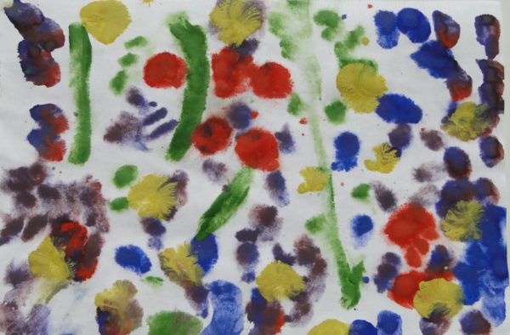](https://melkie.net/wp-content/uploads/2019/02/post_5c631ddbdb086.jpg)

Сделать необычный узор на фартуке легко, рисуя пальчиками по мокрой бумаге

**Сочетание с аппликацией и лепкой**

При создании поделки «Фартук» могут использоваться приёмы рисования, аппликации, лепки. Расписанный узором фартучек прекрасно дополняется различными элементами:

* кусочками, полосками цветной или обёрточной бумаги,
* пластилиновой мозаикой,
* мазками пластилина,
* засушенными цветами, листьями,
* пуговицами, пайетками.

**Индивидуализация заданий**

Продуктивной работе и хорошему настроению внутри группы способствуют простые задания, направленные на удовлетворение личных вкусов и интересов ребят:

* Разберите заготовки фартуков: круглый, треугольный, с оборкой, — кто какой хочет.
* Для украшения фартука используйте цвета и оттенки по желанию.
* Можете оформить рисунок дополнительными материалами: аппликацией, наклейками.

Пятилеткам, проявляющим повышенный интерес к рисованию, воспитатель усложняет общее задание. Например, просит нарисовать в центре фартука цветочную композицию, когда группа рисует один цветок.

**Место занятия «Украшение фартука» в картотеке по рисованию**

Декоративное рисование в средней группе условно делится на украшение заготовок в виде бытовых предметов/одежды (свитер, варежки, платье, салфетка) и роспись в стиле народных промыслов (хохлома, гжель, дымковская игрушка). Тема «Украшение фартука» является универсальной. Украшать фартук дети могут геометрическим/растительным узором или народным орнаментом — это определяет воспитатель. Проводится занятие в середине учебного года, когда ребятами изучена тема «Одежда» и начинается знакомство с народным искусством.

Варианты темы:

* «Мамин фартук»,
* «Сорочий фартук»,
* «Фартучек для дымковской игрушки»,
* «Подарок любимой бабушке».

[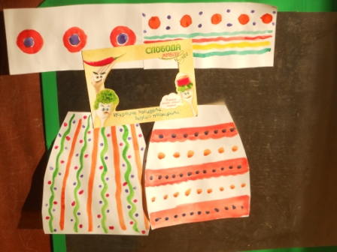](https://melkie.net/wp-content/uploads/2019/02/post_5c632dcd99dfa.jpg)

Расписывая фартук для дымковской барышни, ребята знакомятся с народным геометрическим орнаментом

Занятия по декоративному рисованию позволяют в игровой форме показать детям, что своими руками доступно сделать невзрачные вещи красивыми или создать подарок для друга или родственника. Вводный этап занятия направлен на создание у ребят мотивации к изучению узоров и самостоятельному творчеству.

**Таблица: варианты мотивирующего начала занятия «Украшаем фартук»**

|  |  |
| --- | --- |
| Мотивирующая форма | Содержание |
| Игровая ситуация | Воспитатель подводит ребят к игровому уголку и предлагает показать сценку «Кукла Катя ждёт гостей». В сюжете проигрываются следующие моменты:   * кукла расставляет мебель (стол, стулья), стелет скатерть, * Катя выбирает наряд для встречи гостей, * накрывает посуду на стол, * придумывает угощение.   Когда ребята подводят куклу к кухонной плите, воспитатель обращает внимание: «Катюша надела красивое чистое платье, а во время готовки его можно забрызгать, испачкать. Как быть?» Когда прозвучал вариант, что нужно надеть фартук, воспитатель протягивает кукле белую заготовку, ей не нравится. Ребята должны будут украсить фартучек для Кати. |
| Чтение стихотворения и беседа | Дети слушают стихотворение «Фартук для мамы».  **В женский день Восьмого марта Не гадайте, что купить — Подарите маме фартук. Его можно просто сшить. Ватман, ножницы возьмите, Метр ткани, карандаш, Начертите, раскроите, Прострочите фартук ваш. Поясок к нему пришейте, И один большой карман, А украсить захотите — Снизу сделайте волан. Вид опрятный и нарядный Он поможет сохранить. Маме будет так приятно — Дочка фартук может сшить**  Вопросы для беседы с малышами:   * О каком празднике говорится в стихотворении? * Какие подарки любят получать мамы на 8 Марта? * Что решила подарить героиня стихотворения? * Как она сделала подарок? * Хотели бы вы подарить и своей маме фартук? Как вы его украсите? |
| Изучение наглядного материала | Эта форма лучше всего подходит для мотивации к рисованию народных узоров. Дети рассматривают выставку предметов, выполненных в том стиле, которому посвящено занятие (гжель, хохлома или дымковская роспись). Для занятия «Фартук для дымковской игрушки» подбирается выставка барышень с разными узорами на фартуке: полосками, кругами, листочками. Вопросы по выставке:   * Какие узоры украшают предметы? * Чем они нарисованы? * Какого цвета краски использовали мастера? |

[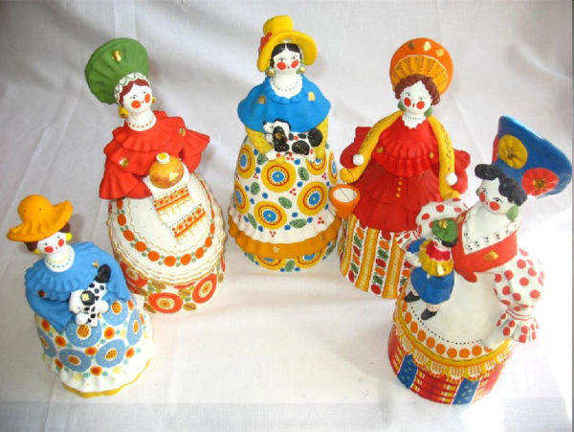](https://melkie.net/wp-content/uploads/2019/02/post_5c63dbab7eb8b.jpg)

Для пятилеток достаточно рассмотреть несколько фигурок с различными вариантами расписных фартуков

**Конспект занятия «Украшение фартука» в средней группе**

Конспект включает в себя не только планирование деятельности воспитанников на занятии, но и указание образовательного значения, материальной базы:

* Цель.
* Задачи.
* Предварительная работа.
* Оборудование и материалы.
* План НОД:
  + Оргмомент — 1 минута.
  + Ввидно-информационный этап — 3–4 минуты.
  + Практическая часть — 13–14 минут.
  + Показ работ, подведение итогов — 2 минуты.

**Важно. Практическая часть должна содержать 1–2 динамические паузы: пальчиковую игру или физкультминутку. Детям 4–5 лет сложно заниматься одним видом деятельности более 4 минут.**

**Таблица: конспект НОД по декоративному рисованию по ФГОС в средней группе «Украшение фартучка»**

|  |  |
| --- | --- |
| Задачи | * Формировать умение детей составлять простой узор из элементов народного орнамента; * закрепить приёмы примакивания, ритм: слева — справа — между ними; * развивать цветовое восприятие; * воспитывать самостоятельное творчество; * активизировать в речи детей: узор, элементы узора, примакивания, красный и зелёный цвет. |
| Оборудование | * Силуэт фартука, * краска акварель, * банки для воды, * салфетки, * подставки для кисточки, * несколько образцов украшенных фартуков, * кукла Осень, * демонстративная доска, * оборудование для показа приёмов изображения. |
| Ход НОД | Здравствуйте, ребята. Мы с Осенью ждём вас. Но почему-то она очень грустная? Осень, почему ты такая грустная, разве ты не рада снова с нами встретиться? — Ну что вы, я очень люблю приходить к вам в гости. А грустная я, потому что ко мне должны завтра прийти гости, я буду печь торт и очень боюсь испачкать своё новое платье. — Не нужно расстраиваться. А давай, Осень, спросим у ребят, что нужно сделать, чтобы не испачкаться? Ответы детей. — Правильно, ребята, надо надеть фартук. — Посмотри, Осень, а у нас есть фартуки и мы готовы тебе помочь. Вот только они совсем не украшены. Мы с ребятами поможем раскрасить для тебя. Согласны, ребята? — У меня есть несколько фартуков с разными узорами, посмотрим на них. — Чем украшен этот фартук? — Где на фартуке расположены полоски? — Вы знаете, как нарисовать полоску? Нужно приложить кисточку всем ворсом к бумаге и провести линию слева направо, не отрывая кисть от бумаги. — А какой узор между полосками? — Правильно (листочки и цветочки). Как они расположены на этом фартуке? — Какие вы молодцы, конечно, один листочек справа, другой — слева, а между ними цветочек. На что похожи цветочки? — Правильно, на кружочки. Какого цвета листочки? — Молодцы, конечно, зелёного. А цветы? — Великолепно, молодцы, цветы красного цвета. — А как нам нарисовать листочки? Нужно приложить кисточку всем ворсом к бумаге и убрать — вот наш листочек и готов. — А как нарисовать цветочек? — Посмотрим на узор второго фартука. Он похож на первый? — Правильно, ребята, на этом фартуке другой узор. Три цветочка в серединке, а между ними по два листочка. Посмотрим ещё раз на оба фартучка, чем они похожи? — Правильно, элементы узора одинаковые: листочки, цветочки и полоски. — Скажите, с чего вы начнёте украшать свой фартучек? — Правильно, конечно, с полосок, а между полосками нарисуем узор из листочков и цветочков. Полоски рисуем слева — направо, одним движением кисти не останавливаемся и не отрываем кисть от бумаги. Полоски рисуйте дальше друг от друга. Не забудьте оставить место для узора. — Подумайте, как будет расположен ваш узор, сколько цветочков и листочков вы будете рисовать. Физминутка «Мы к плечам прижали руки» — Кто уже придумал узор, приступайте к рисованию. Держите спину прямо, кончики кисточек смотрят вверх. — А мы с Осенью будем смотреть, как вы рисуете. Если кому нужна помощь, мы с Осенью поможем. Напомним, как купать кисточку, как наносить на кисточку краску, излишки краски снимать о край баночку. — А теперь давайте посмотрим на наши работы. Ты тоже, Осень, посмотри. Тебе нравятся наши фартучки? — Конечно, нравятся! — Мы тебе дарим эти фартучки, чтобы ты не испачкала своё платье, когда будешь печь для гостей торт. — Ребята, а теперь давайте попрощаемся с нашей гостьей. — Теперь надо убрать своё рабочее место. — Ребята вы молодцы, хорошо потрудились. А что больше всего запомнилось? Ребята, мы смогли помочь Осени? Как мы ей помогли? Что тебе понравилось на занятии? Что тебе было трудно делать? Как ты помог Осени? Чему ты научился? Осень благодарит всех за чудесные фартучки. |
|  | |

Конспект занятия допускается составлять в форме вопросов и фраз, которые будет произносит воспитатель. Единственное замечание — автору следовало разбить ход НОД на этапы. По столбцу вопросов сложно будет быстро сориентироваться, на каком моменте занятия остановились. В идеале отрабатывать приёмы декоративного рисования нужно с гуашью. Но акварель дешевле, поэтому автор конспект правильно делает, что напоминает детям, как обращаться с этой краской.

**Поэтапное рисование и образцы работ на тему «Украшение фартука»**

Рассмотрим порядок рисования на фартуке возможных вариантов узоров для детей 4–5 лет.

**Фартук с геометрическим орнаментом**

1. Нарисовать полосы горизонтальные или вертикальные.

[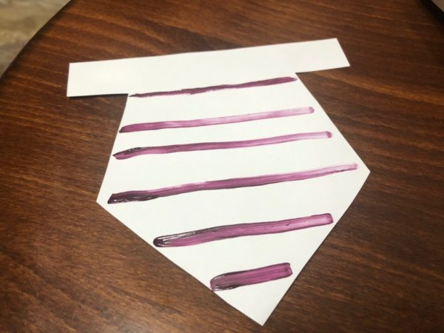](https://melkie.net/wp-content/uploads/2019/02/post_5c63e7f86ddb0.jpg)

Горизонтальные полосы рисуются движением слева направо

1. Расположить между линиями круги.

[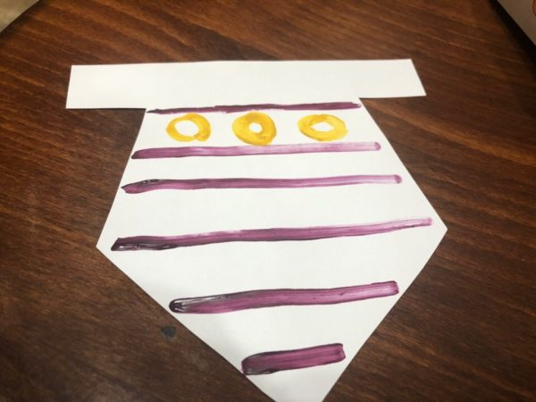](https://melkie.net/wp-content/uploads/2019/02/post_5c63e83264d25.jpg)

Круг пятилетки стараются рисовать одним движением, не отрывая кисти от бумаги

1. Выбрать и нарисовать другие фигуры: треугольники, квадраты, ромбы.

[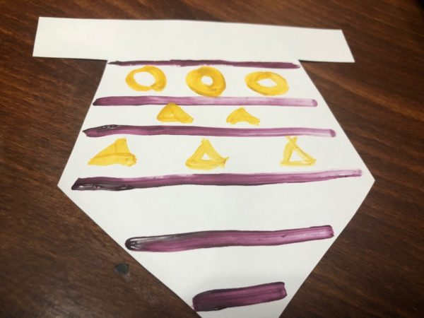](https://melkie.net/wp-content/uploads/2019/02/post_5c63e851dcc61.jpg)

Фигуры из ломаных линий сложнее

1. Заполнить пространство между линиями узором по вкусу.

[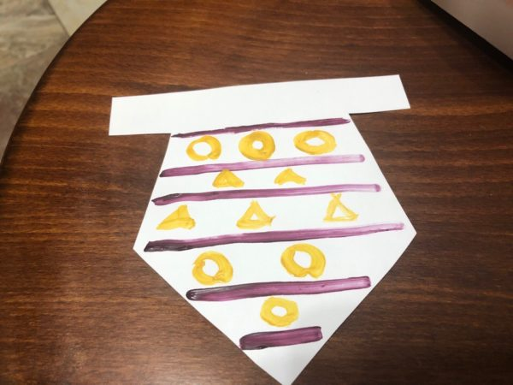](https://melkie.net/wp-content/uploads/2019/02/post_5c63e875f3061.jpg)

Фартук с геометрическим узором готов

**Украшение фартука растительным узором**

1. Нарисовать окружности — серединки цветов.

[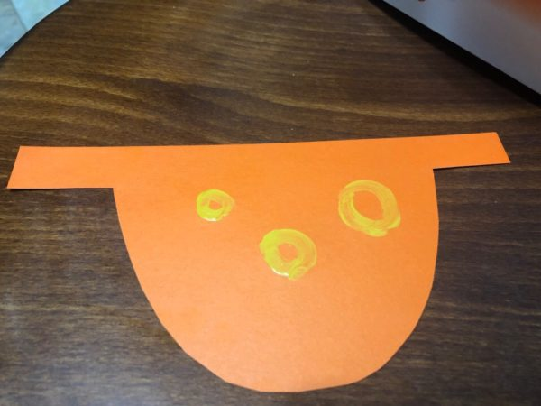](https://melkie.net/wp-content/uploads/2019/02/post_5c63e9c0e4a11.jpg)

Пятилетки учатся располагать цветочную композицию по центру заготовки

1. Закрасить круги.

[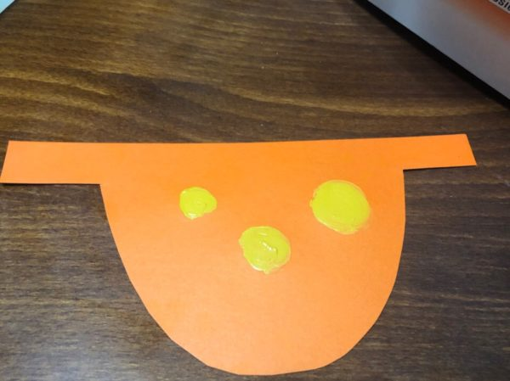](https://melkie.net/wp-content/uploads/2019/02/post_5c63e9f150afc.jpg)

Главное в закрашивании — не выходить за контуры

1. Мазками нарисовать лепестки.

[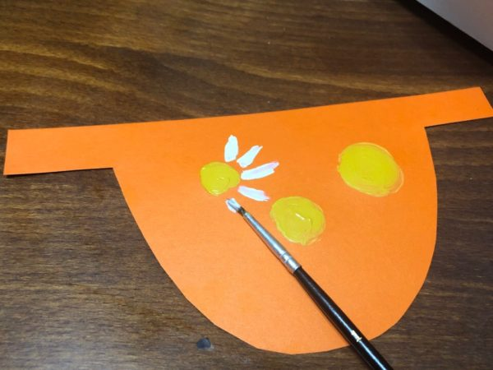](https://melkie.net/wp-content/uploads/2019/02/post_5c63ea1aeee2c.jpg)

Жёлтые серединки, белые лепестки — получаются ромашки

1. Зелёной гуашью нарисовать овалы — листья.

[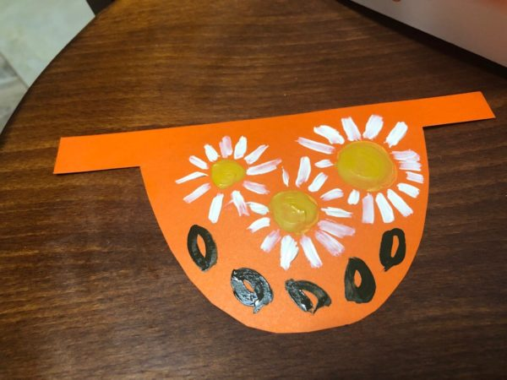](https://melkie.net/wp-content/uploads/2019/02/post_5c63ea4602ea2.jpg)

Листья можно рисовать между цветами или по краю заготовки

1. Закрасить листики.

[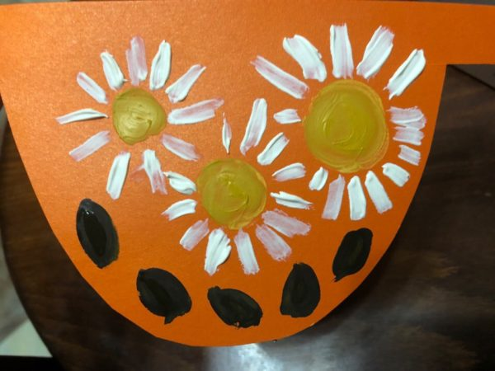](https://melkie.net/wp-content/uploads/2019/02/post_5c63ea5cd1d7e.jpg)

Милый фартучек готов

**Украшение фартука народным орнаментом**

1. Зелёной гуашью нарисовать горизонтальные полосы по нижней половине юбки.

[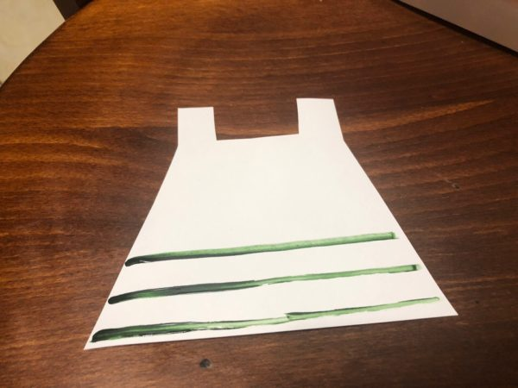](https://melkie.net/wp-content/uploads/2019/02/post_5c63ed52eb060.jpg)

Линии рисуются одним движением

1. Нарисовать вертикальные полосы.

[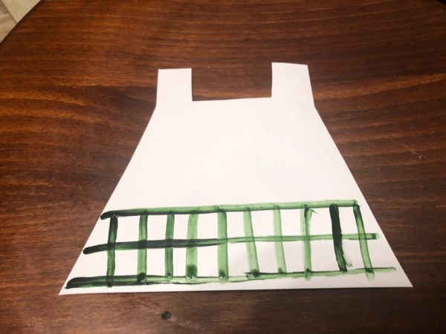](https://melkie.net/wp-content/uploads/2019/02/post_5c63ed8a597a9.jpg)

Дети учатся рисовать полоски в заданном «ритме»

1. Верхнюю часть фартука украсить кругами жёлтого цвета.

[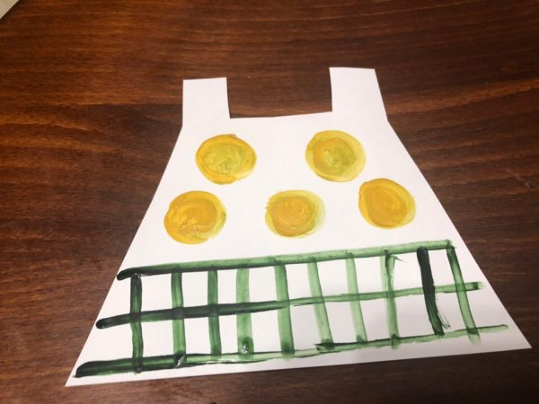](https://melkie.net/wp-content/uploads/2019/02/post_5c63ede9efb80.jpg)

Дети стараются нарисовать круги одного размера

1. Внутри жёлтых кругов нарисовать круги оранжевой гуашью.

[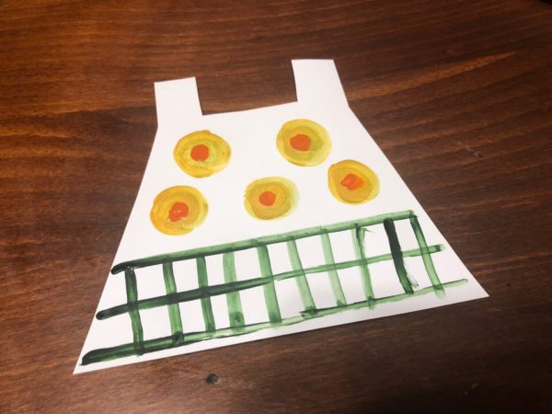](https://melkie.net/wp-content/uploads/2019/02/post_5c63ee3542448.jpg)

Следует подождать, пока гуашь жёлтого цвета подсохнет

1. Дополнить узор точками.

[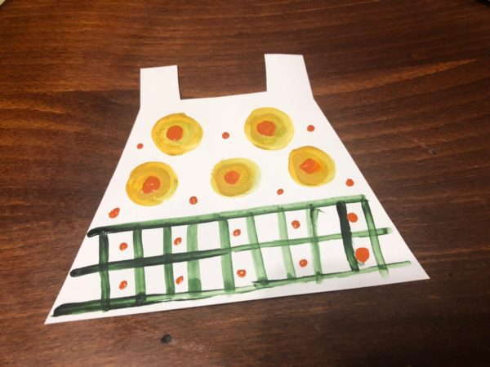](https://melkie.net/wp-content/uploads/2019/02/post_5c63ee5e17e84.jpg)

Фартук для дымковской игрушки готов